VDWF-Jahreshauptversammlung 2021: Herzliche Atmosphäre bei der ersten Präsenzveranstaltung des Verbands seit Pandemiebeginn

Nachdem letztes Jahr alle Veranstaltungen des VDWF als rein digitale Formate durchgeführt wurden, trafen sich die Mitglieder des Verbands zur 28. Jahreshauptversammlung am 16. September erstmals wieder in Präsenz. Gastgeber für die rund 130 Teilnehmer, die aus allen Teilen Deutschlands nach Neuhausen auf den Fildern reisten, war dieses Mal das VDWF-Mitglied Fanuc.

Als einer der wichtigsten Punkte stand die Wahl von zwei Vorstandsmitgliedern auf der Tagesordnung. Hier wurde Anton Schweiger, Geschäftsführer Schweiger Formenbau aus Uffing, in seinem Amt als Vizepräsident bestätigt. Und in einem feierlichen Akt übergab Barbara Ellinger-Walter den Stab des Finanzvorstands dankend an Kathrin Schumacher, geschäftsführende Gesellschafterin von Weschu aus Nürnberg. Sowohl Schweiger als auch Schumacher wurden einstimmig gewählt und freuen sich auf die kommende Amtsperiode.

VDWF-Präsident Prof. Thomas Seul wies in seiner diesjährigen Ansprache darauf hin, wie wichtig es sei, gerade in der Zeit der Pandemiekrise als Verband Präsenz zu zeigen. „Zahlreiche digitale Formate hielten das Netzwerk auch während Corona zusammen – ‚being present‘ heißt aber auch, mit den Anliegen der Werkzeugmacher-Branche in der Politik wahrgenommen zu werden und Entscheidungen mit zu treffen“, erklärt Seul. In dieser Hinsicht gehe der Verband sogar gestärkt aus der Krise hervor – und ist in der Zwischenzeit auch weiter gewachsen.

Trotz aller positiven Erfahrungen mit Online-Events zeigten die VDWF-Mitglieder vor allem beim gemeinsamen Austausch in den Pausen sowie in Gesprächen vor und noch lange nach der Versammlung, dass ihnen das persönliche, nicht virtuelle Zusammentreffen mit Gleichgesinnten im vergangenen Jahr gefehlt hat. Entsprechend angeregt waren die Fachdiskussionen, sodass die Mitglieder am Ende der gelungenen Veranstaltung mit frischen Gedanken und viel Elan ins neue Geschäftsjahr starten konnten.

Bildunterschriften

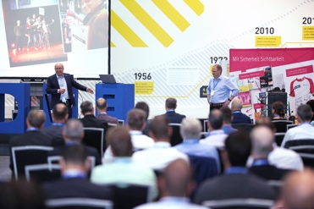
M44_7052.jpg
(Foto: VDWF)
VDWF-Präsident Prof. Thomas Seul (l.) und Verbandsgeschäftsführer Ralf Dürrwächter
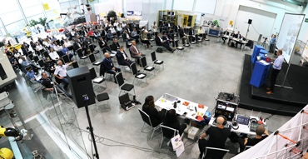
M43_7898.jpg
(Foto: VDWF)
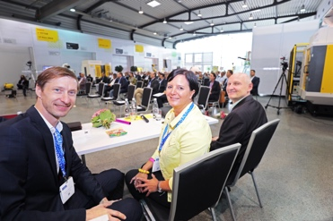
M41_3415.jpg
(Foto: VDWF)
Neu im VDWF-Präsidium ist Kathrin Schumacher, geschäftsführende Gesellschafterin von Weschu aus Nürnberg, die das Amt des Finanzvorstands von Barbara Ellinger-Walter übernahm. Anton Schweiger (l.), Geschäftsführer von Schweiger Formenbau aus Uffing, wurde als Vizepräsident des Verbands bestätigt.
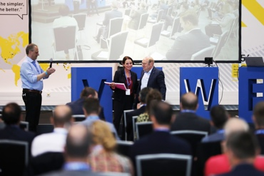
M44_7374.jpg
(Foto: VDWF)
VDWF-Präsident Prof. Thomas Seul (r.) und Verbandsgeschäftsführer Ralf Dürrwächter bedanken sich bei Barbara Ellinger-Walter, die den Stab des Finanzvorstands an Kathrin Schumacher übergab.
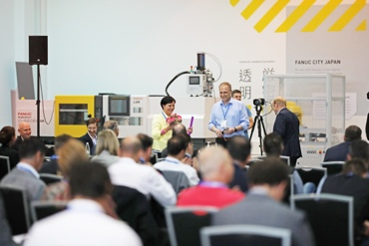
M44_7532.jpg
(Foto: VDWF)
Kathrin Schumacher, geschäftsführende Gesellschafterin von Weschu aus Nürnberg, wurde einstimmig zum neuen Finanzvorstand des VDWF gewählt.
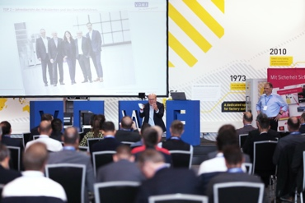
M44_6905.jpg
(Foto: VDWF)
VDWF-Präsident Prof. Thomas Seul wies in seiner diesjährigen Ansprache darauf hin, wie wichtig es sei, gerade in der Zeit der Pandemiekrise als Verband Präsenz zu zeigen.
M44_6924.jpg
(Foto: VDWF)
VDWF-Präsident Prof. Thomas Seul wies in seiner diesjährigen Ansprache darauf hin, wie wichtig es sei, gerade in der Zeit der Pandemiekrise als Verband Präsenz zu zeigen.
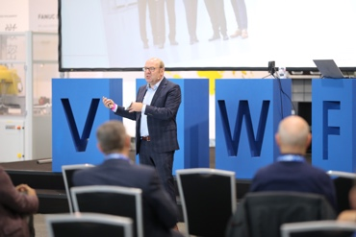
M44_6964.jpg
(Foto: VDWF)
VDWF-Präsident Prof. Thomas Seul wies in seiner diesjährigen Ansprache darauf hin, wie wichtig es sei, gerade in der Zeit der Pandemiekrise als Verband Präsenz zu zeigen.
M44_7046.jpg
(Foto: VDWF)
VDWF-Präsident Prof. Thomas Seul wies in seiner diesjährigen Ansprache darauf hin, wie wichtig es sei, gerade in der Zeit der Pandemiekrise als Verband Präsenz zu zeigen.
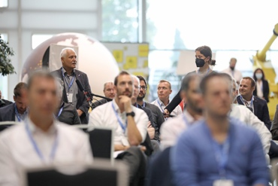
M44_6879.jpg
(Foto: VDWF)
Vorstellungsrunde zu Beginn der VDWF-Jahreshauptversammlung
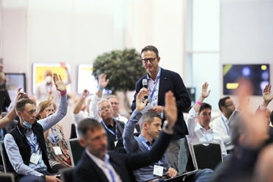
M44_7338.jpg
(Foto: VDWF)
Roland Pfletschinger moderierte die Entlastung der VDWF-Rechnungsprüfer und des Vorstands.
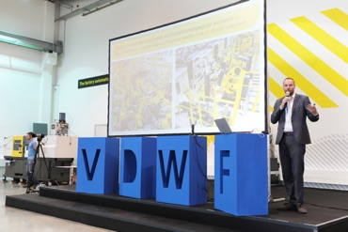
M41_3447.jpg
(Foto: VDWF)
Nils Tersteegen, Marketingleiter des Gastgebers Fanuc
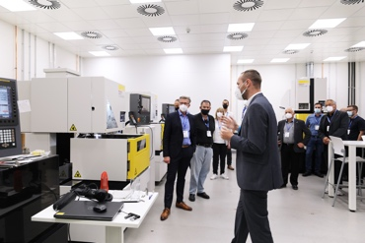
M43_7963.jpg
(Foto: VDWF)
Betriebsführung bei Fanuc in Neuhausen auf den Fildern
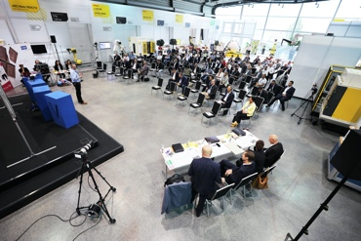
M43_7923.jpg
(Foto: VDWF)
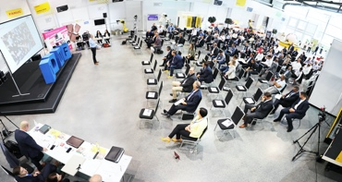
M43_7930.jpg
(Foto: VDWF)
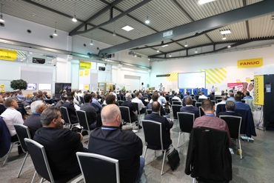
M41_3327.jpg
(Foto: VDWF)

Hochaufgelöstes Bildmaterial finden Sie im Pressebereich der VDWF-Website (www.vdwf.de/service/presse-vdwf).

